Тема внеклассного мероприятия для учащихся 6-8 классов:
Назарова Ирина Петровна, учитель биологии МОУ «СОШ№8» г. Саратова.
«Зеленая аптека в дождевом тропическом лесу».
Цель: познакомить учащихся с целебными свойствами наиболее известных растений тропического дождевого леса, способствовать развитию у детей любви к любым растениям, даже к неказистой травке.
Оборудование: - стенд лекарственных растений; альбомы; картины русских художников о лесе; гербарий засушенных растений; фото и презентации по данной тематике.
План проведения:
1. Вступительное слово учителя.
2. Выступления учащихся (на голове у каждого шапочка в виде того или иного растения).
Ведущий:
Ребята, вы бывали в лесу, гуляли, собирали грибы, ягоды. Любовались деревьями и растениями, вдыхали аромат их цветов. Но мало кто из вас бывал в тропическом дождевом лесу, сегодня, мы с вами попробуем найти в нем лекарственные растения, узнать их применение и значение.
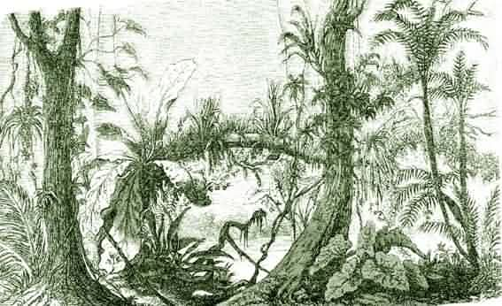
1-й ученик:
В дождевом тропическом лесу у подножья деревьев полумрак на протяжении всего года, жара и высокая влажность. Сухие периоды в лесах этого типа выражены очень слабо. Поэтому здесь наиболее видоразнообразная экосистема нашей планеты.
2-й ученик:

Папайя - ее листья, в зависимости от возраста, используют для снижения высокого кровяного давления, лечения почечной инфекции, болей в желудке и проблем с кишечником.

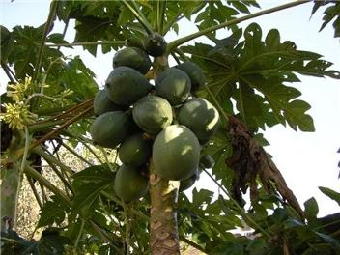
Плоды папайи используют при лечении грибковых заболеваниях и стригущего лишая. Плоды по внешнему виду и составу близки к дыне. Они содержат глюкозу и фруктозу, органические кислоты, белки, клетчатку, витамины С, В1,В2, В5,D. Минеральные вещества: калий, кальций, фосфор, натрий, железо.
3-й ученик:
Хлебное дерево - Сушёная мякоть плодов хлебного дерева содержит 4.05 % белков, 76.70 % углеводов и 331 ккал на 100 г. Пищевая ценность плодов хлебного дерева на 100 гр. крахмала 60-80 %, сахара 14 %, жиров 0,2-0,8 %. Пищевая ценность семян хлебного дерева на 100 гр — 34 гр углеводов, 29 гр жира, 15 гр белка. Хлебное дерево является одним из самых продуктивных растений, употребляемых в пищу людьми, с одного дерева снимают до 200 или больше фруктов за сезон. В южной части Тихого океана, деревья имеют урожайность от 50 до 150 плодов в год.
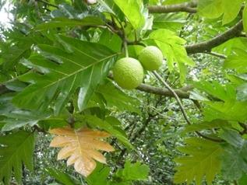
4-й ученик:
Дуриан- произрастает во влажном тропическом лесу Юго-Восточной Азии. Плоды дуриана достигают в диаметре до 20 см и массы до 4 кг. Они имеют очень твёрдую оболочку и покрыты мощными колючками, защищающими содержимое недозрелого плода от животных. Дуриан имеет орехово-сливочный вкус, но пахнет тухлой рыбой и канализацией. Однако вкус мякоти зрелых плодов исключительно хорош, что делает их излюбленным десертом. Корневища дуриана используют в качестве противовирусного средства. Специфический запах появляется, когда зрелый плод висит на дереве и протухает (ферментирует) внутри, и дольки становятся мягкие (именно такой плод следует есть, а если дольки твёрдые, то плод ещё «не созрел») Не стоит запивать дуриан алкогольными напитками, иначе на утро изо рта будет весьма зловонный запах!
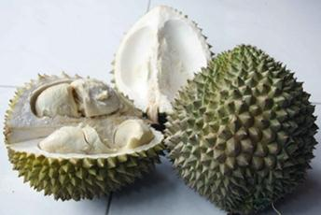

Ведущий:
Климато - географические особенности тропических стран (постоянно высокие температуры и влажность воздуха, специфика флоры и фауны) создают крайне благоприятные условия для возникновения и развития различных тропических заболеваний.
«Человек, попадая в сферу влияния очага трансмиссивных заболеваний, в силу характера своей деятельности становится новым звеном в цепи биоценотических связей, прокладывающим путь проникновения возбудителя из очага в организм. Этим и объясняется возможность заражения человека некоторыми трансмиссивными болезнями в условиях дикой, малоосвоенной природы». Это положение, высказанное академиком Е.Н.Павловским (1940), целиком и полностью можно отнести к тропикам. Причем в тропиках в связи с отсутствием сезонных колебаний климата заболевания тоже утрачивают свой сезонный ритм (Юзац, 1965).
Весьма частым поражением кожи в условиях жаркого, влажного климата является потница, или, как ее называют, тропический лишай (Miliaria rubra). В результате усиленного потоотделения клетки потовых желез и протоков набухают, отторгаются и закупоривают выводные протоки, нарушая нормальное выведение пота. На участках интенсивного потоотделения (на спине, плечах, предплечьях, груди) появляется мелкая сыпь, точечные пузырьки, заполненные прозрачной жидкостью. Кожа на местах высыпаний краснеет. Эти явления сопровождаются ощущениями жжения участков пораженной кожи (Яроцкий, 1963; Климов, 1965, и др). Облегчение приносят обтирания пораженных участков кожи смесью, состоящей из 100 г 70%-ного этилового спирта, 0,5 г-ментола, 1,0 г салициловой кислоты, 1,0 г резорцина (Гусельников, 1976). В целях профилактики рекомендуется регулярный уход за кожей, обмывания теплой водой, соблюдение питьевого режима. В стационарных условиях - гигиенический душ (Смирнов, 1976).
Это только один из примеров заболеваний, но их много, поэтому необходимо знать лекарственные растения и быть готовым ко всему.
Много еще можно говорить о чудесных свойствах растений. Мы сегодня познакомились не со всеми растениями, которые помогают человеку, их очень много. Узнав целебную силу растений, вы сможете сказать, как поэт Кирсанов:
Я не степью хожу-
Я хожу по аптеке,
Разбираюсь в ее травяной картотеке……
Оказалось, что тропические растения совсем не редкость в наших домах. У многих в квартирах растут хлорофитум, традесканция, монстера, часто встречаются различные виды фикусов и драцен.
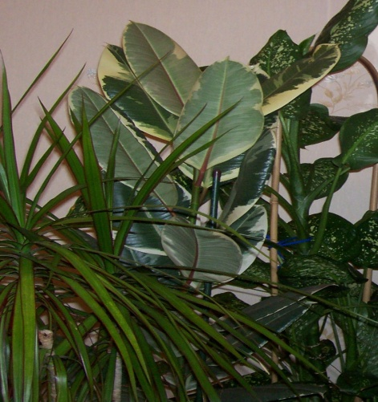
Ведущий: А сейчас мы проведем с вами викторину-тест.
Викторина – тест по теме «Тропический дождевой лес».
1.Каких насекомых привлекают цветки раффлезии, источающие запах гнилого мяса:
А) мух;
Б) пчел;
В) бабочек;
Г) ос.
2.В каком материке больше всего уничтожено тропических лесов:
А) Центральная Африка;
Б) Восточная и Западная Африка;
В) Южная Америка;
Г) Юго -Восточная Азия.
3.Лемуры обитают в тропическом лесу:
А) Австралии;
Б) Африки;
В) Мадагаскара;
Г) Южной Америки.
4. Тропические райские птицы имеют причудливую окраску для того, чтобы:
А) привлекать партнеров;
Б) отпугивать хищников;
В) маскироваться в кронах деревьев;
Г) охотиться на насекомых – опылителей.
5. Ядовитые амфибии древолазы имеют окраску, какого цвета:
А) красного;
Б) желтого;
В) коричневого;
Г) зеленого.
6. Климат в тропических лесах:
А) прохладный, с малым количеством осадков;
Б) влажный, с резкими перепадами температур;
В) теплый и сырой;
Г) жаркий и сухой.
7. Больше всего животных в ярусе:
А) крон деревьев;
Б) во всех;
В) нижних;
Г) подлеске.
8. Какие животные используют полые ветви деревьев в качестве жилья:
А) змее;
Б) муравьи;
В) лягушки;
Г) улитки.
9. Что такое эпифит:
А) второе название летающей лягушки;
Б) наполненные водой розетки листьев крупных тропических растений;
В) грызун, обитающий в тропическом лесу;
Г) особая жизненная форма многих растений тропического леса.
10. Какое растение разрастается в баньян:
А) лиана;
Б) фикус;
В) эпифит;
Г) пальма.
Ответы: 1-А, 2-Б, 3-В, 4-Г, 5-А, 6-В,7-А,8-Б,9-Г,10-Б.

Выводы: множество лекарственных препаратов – четвертая часть всех прописываемых нам лекарств - изготавливаются из материалов, собранных во влажных тропических лесах. А немало других лекарств могут спасти нам жизнь. Человечество должно принять меры для их сохранения.

